Информация об учителях

В 2024 -2025 учебном году первые классы набирают:

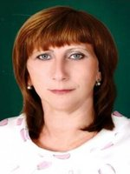

Плахатнюк Наталия Александровна - учитель высшей квалификационной категории.
Педагогический стаж работы 39 лет.

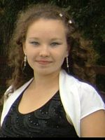

Мазитова Салима Амировна – учитель первой квалификационной категории.
Педагогический стаж работы 12 лет.

